**北 京 市 教 育 委 员 会**

**北京市教育委员会**

**关于组织参加教育部中职学生思想道德**

**网络问卷调研工作的通知**

各有关中职学校：

为落实教育部开展的中职学生思想道德状况的调研工作，我委将组织部分北京市中职学校学生参加本次调研问卷的填写（学校名单及学生人数分配情况见附件）。本次调研工作对于及时了解新形势下中职学生思想道德状况，增强德育工作的针对性、实效性具有重要意义，各有关职业学校要高度重视，认真有序组织学生参与问卷调查，按时完成问卷的填写工作。具体要求如下：

1、参加调研学校由主管德育校长负责组织落实此项工作。

2、参加调研的学生要按照不同专业、年级组织，做到覆盖本校主要专业和全部年级。

3、各有关学校务必在12月12日前组织相关学生完成问卷的填写工作（问卷网址详见附件1）。

4、请参加调研学校于11月27日前将附件2的表格填好后发送到北京市职教学会德育与学生管理工作研究会秘书处邮箱（[bjdyyjh2015@163.com](mailto:bjdyyjh2015@163.com)）。

5、联系人：陈 济 13811381129 扶慧娟 18046500211

附件1：关于开展中职学生思想道德状况调研的通知

附件2：关于组织北京市中职学校学生参加教育部中职学生

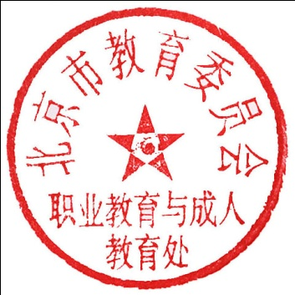 思想道德调研的安排

市教委职成处

2015年11月23日

附件1：

**关于开展中职学生思想道德状况调研的通知**

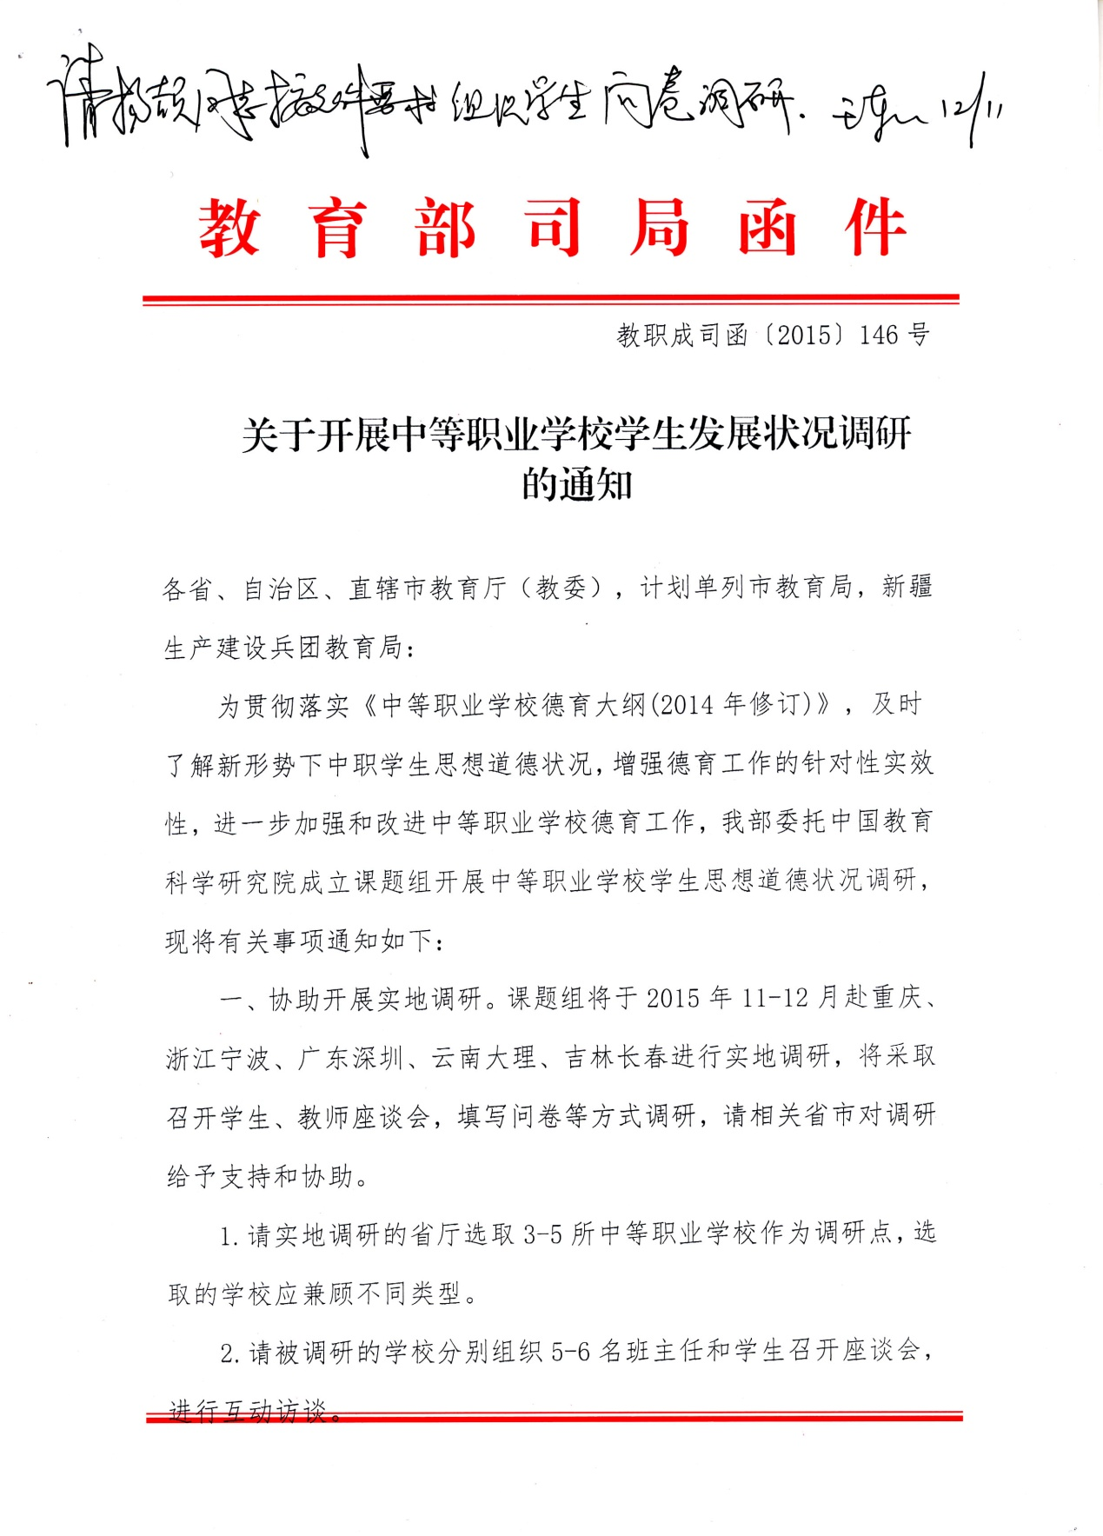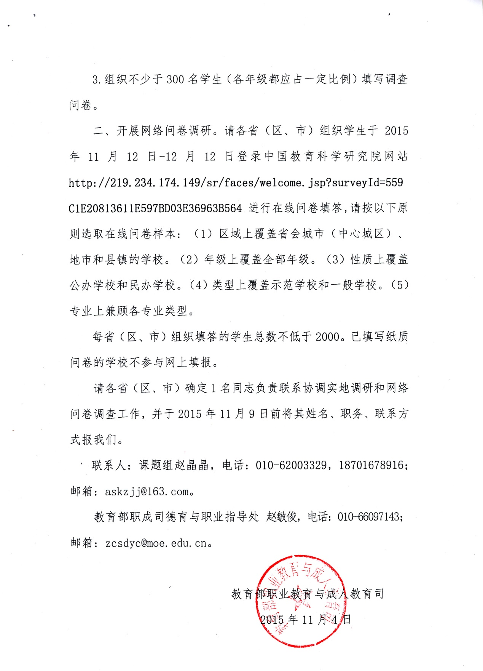

附件2：

**关于组织北京市中职学校学生参加教育部中职学生思想道德调研的安排**

|  |  |  |  |  |  |  |  |  |  |
| --- | --- | --- | --- | --- | --- | --- | --- | --- | --- |
| 中专校 | | | | | | | | | |
| 学校名称 | 负责人 | 联系人 | 电话 | 参调专业 | 一年级 | 二年级 | 三年级 | 总计 | 完成时间 |
| 自动化工程 |  |  |  |  | 80 | 80 | 80 | 240 |  |
| 铁路电气化 |  |  |  |  | 80 | 80 | 80 | 240 |  |
| 首铁卫 |  |  |  |  | 50 | 50 | 50 | 150 |  |
| 供销学校 |  |  |  |  | 50 | 50 | 50 | 150 |  |
| 商业学校 |  |  |  |  | 80 | 80 | 80 | 240 |  |
|  |  |  |  |  | 参加人数 | 参加人数 | 参加人数 | 1020 |  |
| 职高校 | | | | | | | | | |
| 学校名称 | 负责人 | 联系人 | 电话 | 参调专业 | 一年级 | 二年级 | 三年级 | 总计 | 完成时间 |
| 昌平职校 |  |  |  |  | 80 | 80 | 80 | 240 |  |
| 信息管理 |  |  |  |  | 80 | 80 | 80 | 240 |  |
| 国际职业 |  |  |  |  | 50 | 50 | 50 | 150 |  |
| 密云职校 |  |  |  |  | 50 | 50 | 50 | 150 |  |
| 丰台职校 |  |  |  |  | 80 | 80 | 80 | 240 |  |
|  |  |  |  |  | 参加人数 | 参加人数 | 参加人数 | 1020 |  |